广东嘉润兴科技有限公司招聘信息

广东嘉润兴科技有限公司成立于2022年11月，计划总投资10亿，总占地面积45752㎡，一期厂房2023年中开始建设，于2024年6月一期厂房建设完成，建筑面积18000㎡，并于8月底一期设备组装完成投入使用。
主要从事新能源铝电池，汽车零部件，影视器材，消费性电子产品等铝合金精密结构件的研发、生产、销售业务。公司充分利用自主研发的工艺技术，生产新能源电池铝壳、盖板以及其它精密结构件，为客户提供快速服务及具有成本竞争优势的产品。
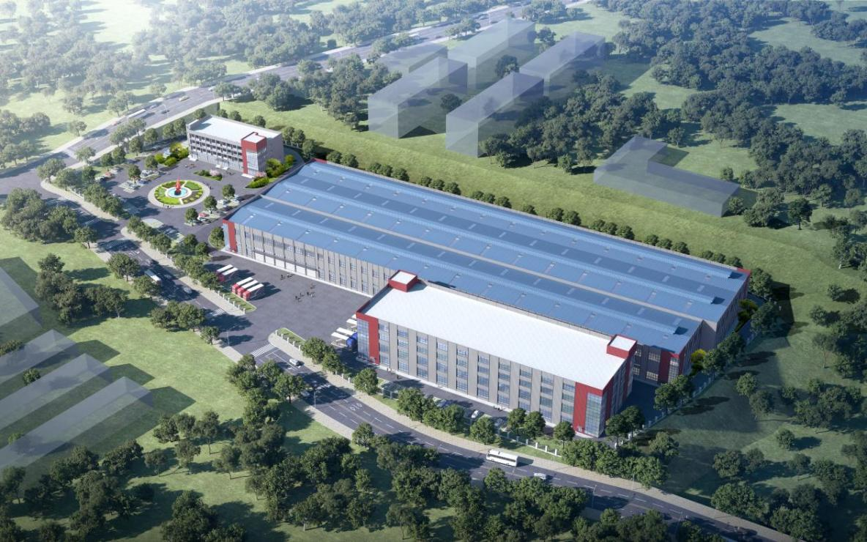

招聘岗位：
普通作业员：研磨作业员、检包作业员、压铸作业员、
表面处理作业员；
技术人员：品质部（QC）

福利待遇：
入职购买五险一金、公司提供食宿、国家法定节假日、加班补贴等。

联系电话：15707533033
公司地址：大埔县湖寮镇大沙坝县城工业小区

